3.2 pH-waarde (samenvatting H. H.)

Een overzicht met aandachtspunten over de pdf-versie van 03.2 pH-waarde

Dia | Aandachtspunt
1 | Nvt (is een plaatje als inleiding)
2 | Micro-organismen zorgen voor een snelle pH-daling -> conservering verloopt beter
3 | Fase 1: O₂ moet “op raken” (verdwijnen) door aerobe bacteriën (zuurstof minnend)  - Liefst zo snel mogelijk (aandrukken !)
4 | Fase 2: Fermentatie = melkzuurbacteriën zetten suikers om tot melkzuur.  Hiervoor zijn zuurstof-arme (anaerobe) omstandigheden belangrijk.  Na verloop van tijd ontstaat een stabiele pH (zuurtegraad).
5 | Gewenste pH: 4 – 5,5 (afhankelijk van DS)
6
7
8
9 | Helemaal kennen:  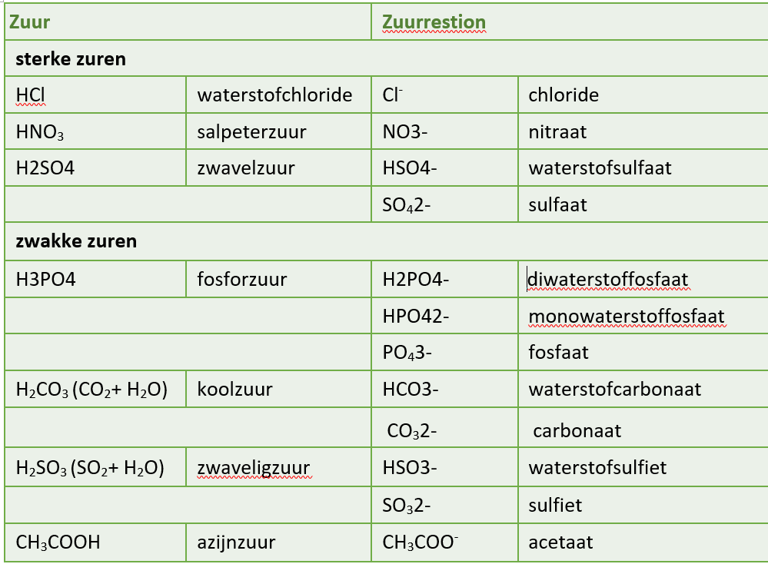
10
11 | Vervalt, is in dia 7 voldoende besproken.
12
13
14
15
16
17 | Vrijwillige verdiepingsstof; geen examenstof

